郑州澍青医学高等专科学校教案（首页）
专业班级：21级护理6、助产班 | 计划学时：2/26 |  | 授课日期：2021.3.24-3.26
课程名称：基础护理学 |  | 章节：第三章 舒适与安全 第四、六节
授课主题：第四节 疼痛 第六节 安全
教材：《基础护理学》/张连辉、邓翠珍主编/人民卫生出版社/2019年第4版
教学目的和要求：
掌握：疼痛的分级；疼痛病人的评估及护理
熟悉： 1.疼痛发生机制、原因、影响因素
2.满足病人安全的需要
了解：疼痛的原因及影响因素
教学重点、难点：
重点：疼痛病人的护理
难点：疼痛病人的评估及护理
核心知识点：
疼痛病人的评估及护理
教学内容及时间分配：
1．疼痛的概述 15min
2．疼痛的护理评估 10min
3．疼痛的护理措施 25min
4．安全的概述 10min
5．病人安全的评估与防护 20min
6. 辅助器使用的注意事项 5min
7. 小结 5min

教学方法与手段：讲授法/多媒体，课堂讨论法，启发法，案例教学法、雨课堂
教学用具：教学课件、电脑、手机

郑州澍青医学高等专科学校教案（续页）
讲 授 内 容 | 备注
第三章 舒适与安全  课堂导入  通过“世界疼痛日”引入该课程，结合同学们预习题的答案，让几个同学和大家一起分享一下自己的疼痛经历。不同的人对疼痛程度的表达是各不相同的。  问题：  1.如何评估其疼痛程度？  2.采取哪些护理措施可缓解病人疼痛？  第四节 疼痛  一、概念  1、定义  疼痛：是一种令人不快的感觉和情绪上的感受，伴随着现有的或潜在的组织损伤。  2、性质:  （1）疼痛是一种主观知觉体验，难以评估。  （2）疼痛常表示存在组织损伤，提示有治疗的必要。  （3）相同的疼痛，因个人的耐受力不同，出现不同的反应。  （4）疼痛随诱因或者侵犯器官系统的不同而不同。  （5）疼痛存在一个明确的强度界限，即存在最大限值。  （6）疼痛一般是可以被治疗和治愈的。  （7）疼痛是身体的一种保护机制，是重要的预警信号。  3、疼痛类型  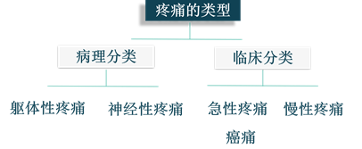  （1）病理分类：  躯体性疼痛：  神经性疼痛：感觉冲动经异常的外周或中枢神经系统传入，往往需要使用辅助性止痛药进行治疗。  （2）临床分类：急性疼痛（少于6个月）、慢性疼痛（大于6个月）  癌痛：常为慢性疼痛  （3）癌痛：常为慢性疼痛。晚期癌症病人的疼痛发生率为60%-80%，其中三分之一是重度疼痛。  5、疼痛的原因及影响因素  （1）原因  1）温度刺激: 受伤的组织释放胺等化学物质。  2）化学刺激：强酸强碱可直接刺激神经末梢导致疼痛，同时损伤的组织细胞释放化学物质，再次作用痛觉感受器，使疼痛加剧。  3）物理损伤：切割、针刺、碰撞、牵拉、受压均可使局部组织受损，刺激神经末梢引起疼痛。同时缺血、淤血、炎症可加剧疼痛，使疼痛时间延长。  4）病理因素：缺血缺氧、内脏的过度膨胀、牵拉、痉挛、炎症。  5）心理因素：紧张、恐惧、悲痛等可引起局部血管收缩或扩张而导致疼痛。如：神经性疼痛。因疲劳睡眠不足用脑过度导致的功能性头痛。  （2）影响因素  1）年龄：重要因素之一 婴幼儿、老年人 ↓  2）个人经历：以往经验、态度。 儿童取决于父母的态度  3）社会文化背景：部队、习武、鼓励忍受，推崇勇敢  4）个体差异 ；性别 男性↑ 女性↓自控力、自尊心强的人常能忍受，善于表达情感的主诉较多。一个人时 ↑，人多时或有护士在时，耐受力↓  5）情绪：积极↓、消极↑  6）注意力：高度集中在别的事件时↓比如运动员。  7）疲乏：耐受性降低，可加剧。  8）支持系统：亲人支持、帮助、保护可减少孤独和恐惧感。  9）治疗护理因素：注射输液等操作、护士对疼痛知识的掌握、评估方法不当。  二、护理评估  1、一般情况的评估  （1）病人过去的疼痛经历  （2）身体运动情况，有无防卫性、保护性动作。  （3）思维感知过程和社交行为改变情况。  （4）生理改变情况  2、疼痛程度评估  （1）疼痛的部位  （2）疼痛的时间  （3）疼痛的性质  （4）疼痛时病人的反应  （5）疼痛对病人的影响  （6）区分生理性及心理性疼痛  （7）疼痛的分级的方法：  1）WHO四级疼痛分级法0级：无痛、1级：轻度、2级：中度、3级：重度  2）评分法测量  文字描述评分法、数字评分法、视觉模拟评分法、面部表情量表法  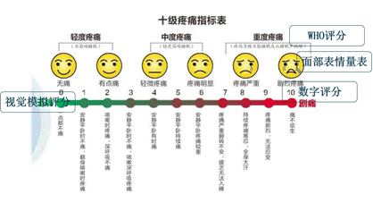  三、护理措施  1、寻找原因，对症处理  （1）外伤所致的疼痛给予止血、包扎、固定、处理伤口  （2）胸腹部手术后，因咳嗽或呼吸引起伤口 疼 痛，应在术前进行健康教育，指导术后深呼吸和有效咳嗽方法，术后协助患者按压伤口后嘱患者进行深呼吸和咳痰。  2、给予止痛措施  （1）药物止痛：药物治疗是治疗疼痛最基本、最常用的方法。  慢性疼痛：最好在发作前用药，易控制，用量小、效果好。手术后：应适当用药，可减轻疼痛，利于恢复，使早日下床，减少并发症。给药后：20-30分钟后评估效果，缓解后及时停药,防止副作用、耐药性、成瘾性。  三阶梯镇痛疗法 ：癌症疼痛：较复杂，疼痛会给患者身心带来巨大的负面影响。只有控制了疼痛，阻断恶性循环，才能使病人更好地对抗肿瘤。国内外临床实践证明，严格按“三阶梯”疗法的原则规范化进行止痛治疗，90%以上的癌痛患者可以缓解疼痛。  三阶梯镇痛疗法原则：口服药、按时给药、联合给药、个体化给药、密切观察药物不良反应及宣教。  癌症患者三阶梯止痛疗法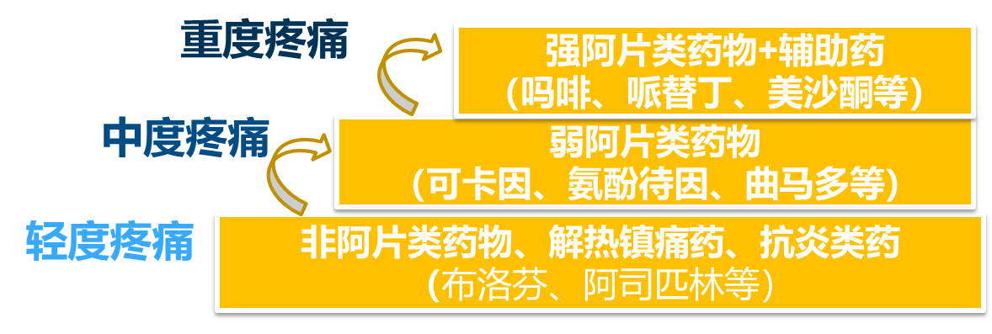  1级： 轻度疼痛，选用非阿片类药物、解热镇 痛药、抗炎类药，如阿司匹林、布洛芬、对乙酰氨基酚等。  2级： 中度持续性疼痛，可选用弱阿片类药物， 如曲马朵、氨酚待因、可待因等。  3级： 重度和剧烈癌痛的病人，使用强阿片类药物,如：吗啡、哌替丁、美沙酮等。癌痛治疗常采用联合用药法，以减少主药的用量和不良反应。  2）病人自控镇痛泵（PCA）  （2）物理止痛：冷热敷、理疗、按摩推拿  （3）针灸止痛：针刺或灸法于不同穴位。  3、采用认知行为疗法  （1）松弛疗法  （2）指导想象  （3）分散注意力  （4）音乐疗法  （5）生物反馈  4、促进病人舒适  （1）病室环境：整洁、光线、声音、人员  （2）姿势：改变姿势、变换体位、功能改善  （3）物品摆放、各项护理解释清楚、减轻焦虑心情  5、健康教育：视患者的情况，选择相应的健康教育内容。（准确描述、性质、部位、时间、规律，使用评估工具可用手势、表情、眼神来表达客观叙述、用药指导、效果评价。  四、护理评价  疼痛征象的减轻或消失；对疼痛的适应能力有所增强；身体状态和功能改善；自我感觉舒适；休息和睡眠的质量较好；可轻松地参与日常活动，与他人正常交往。  第六节 安全  一、概述  1、基本概念  （1）病人安全  （2）病人安全的相关概念  1）医疗相关损害 ：指在制定医疗服务计划或提供医疗服务期间发生的由医疗服务直接引起或间接相关的损害。  2）损害：指机体结构不完整或功能不正常和（或）疾病、损伤、不适、残障或死亡等导致的对个体生理、心理和社会的有害影响。  3）意外：指引起或可能引起对病人的不必要伤害的事件或情境。意外可源于医院设施、医疗仪器设备、临床管理、临床医疗护理实践、文书记录、医院内感染、药物或输液、血制品、医患双方行为等。  4）失误：指未能执行事先计划的正确的救治措施，或者执行了错误的措施，导致病人受伤害的风险增加。  2、病人安全的发展  1991年：美国哈佛大学的“哈佛医学实践研究”。  1999年：美国医学研究所的报告--“犯错的是人：构建一个更安全的卫生体系”。  2004年：成立“病人安全世界联盟”。  3、影响病人安全的因素  （1）卫生系统因素  （2）医院管理因素：病人安全文化、卫生产品、设备安全、 医院工作环境设置  （3）医护人员因素  （4）病人因素  （5）社会和文化因素  二、病人安全的评估与防护  1、病人安全评估  （1）个体危险因素的评估  1）个人特点  2）身心健康状态  3）疾病诊治  4）对环境的熟悉度  5）既往就医经历  （2）环境危险因素的评估  2、病人安全防护  （1）医院常见不安全因素  1）物理性损伤  2）化学性损伤  3）生物性损伤  4）心理性损伤  5）医源性损伤  （2）病人安全防护的基本原则  1）常规开展病人安全危险性评估。  2）采取有效措施保护病人安全。  3）妥善保管、规范使用各种医疗设备、仪器和器械。  4）制定常见安全问题的应急预案。  5）加强对病人和家属的安全教育、鼓励病人参与安全防护。  6）创建积极、开放的病人安全文化。  （3）病人安全意外的一般处置原则  1）损失抑制优先原则  2）沟通互动为重原则  3）学习警示为主原则  （4）医院常见安全意外的防护  1）跌倒和坠床  2）用药错误  3）病人身份辨识错误  4）病人转运意外  5）导管意外  三、保护具的运用  1、适用范围  儿科病人、坠床高危病人、某些术后病人、皮肤瘙痒病人、精神疾病病人、长期卧床、极度消瘦、虚弱及其他易发生压疮者。  2、使用原则  （1）知情同意原则  （2）短期使用原则  （3）随时评价原则  （4）记录原则  3、常用保护具的使用方法  插入视频  【注意事项】  1.严格掌握保护具的使用指征，维护病人的自尊。  2.使用时应将病人肢体置于功能位，协助病人定时更换体位，以保证病人的安全和舒适。  3.使用约束带时，必须放置衬垫，约束期间，随时观察受约束部位的皮肤和血液循环。  4.使用保护具过程中确保病人能随时与医务人员取得联系，保障病人的安全。  5.病人使用保护具的原因、使用过程中的情况等应及时记录。 | 举例讲解，提问引出问题，便于学生结合自己的亲身体会去理解该章节内容。  运用雨课堂随机点名提问  面部表情量表法是一个考点，重点强调  必须掌握的内容  结合课前发送的预习视频，让同学们谈谈对患者安全的认识，对潜在危险因素进行鉴别。  通过一个用药错误的视频案例，让同学们深刻认识到安全无小事，一定严格执行各项操作流程，谨防意外的发生。  视频演示临床常用保护具约束带的使用方法

巩固课堂知识内容与方法：
通过课堂中举例子、插入相关操作视频，课堂提问等方法帮助学生理解课本中的重要概念和各个知识点。课后通过的发送选择题和案例分析题来进一步巩固和强化本节课的重点内容。
作业：
1.请阐述WHO癌痛患者的三阶梯疗法
2.医院常见不安全的因素有哪些
3.保护具适用哪些病人及注意事项是什么

参考资料：
1.殷磊 护理学基础 第三版
2.李小寒 尚少梅 基础护理学 第四版
3.马小琴 护理学基础
4.李晓松 护理学基础 第二版
课后分析：

